< Hardver

Nyomtatók
- Szerző: Sallai András
- Copyright © 2012, Sallai András
- Szerkesztve: 2012, 2014
- Licenc: CC BY-SA 4.0
- Web: https://szit.hu

Osztályozás
- ütő és nem ütő
- színes és szürkeárnyalatos
Mit nyomtat:
- karakternyomtató
  - betűkerekes
  - gömbfejes
- sornyomtató
- lapnyomtató

A nyomtatókról

Mátrix
A nyomtatófejben apró tűk vannak egymás mellett sorban, amelyek egy festékszalagra ütnek.
Előnyei:
- háromrétegű nyomtatás
Hátrányai:
- nagy zaj
- lassú
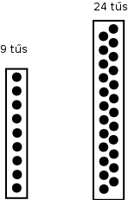

Tintasugaras
Tintapatronból tintacseppeket fújunk a papírra.
Előnyei:
- szép nyomtatásikép
Hátrányai:
- nagy üzemeltetési költség
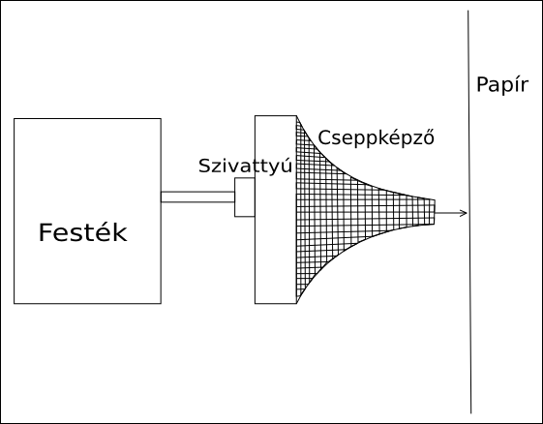

Lézer
Fényérzékeny anyaggal bevont és elektromosan feltöltött hengerre festéket juttatunk. Egy lézersugárral megváltoztatjuk a henger töltésének állapotát a kívánt helyeken. A festék így csak bizonyos pontokon tapad meg. Ez után a hengerről a festéket a a papírra nyomjuk.
Előnyei:
- gyors
- olcsó üzemeltetés
Hátrány:
- beszerzés drága
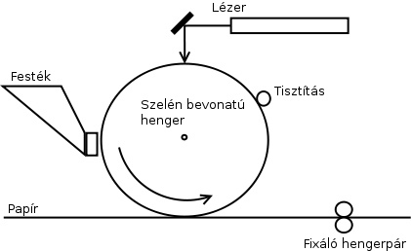

Hőnyomtató
Speciális nyomtatópapírt használunk, amely meleg hatására feketedik. A nyomtatandó képpontoknak megfelelő helyeken ellenállásokat melegítenek fel, hogy elérjék a feketedéshez elegendő hőt.
A boltokban a nyugtát általában hőnyomtatóval nyomtatják. Általános célú használatra nem elterjedt.
Előnye:
- nagy élettartam
- nem kell tintapatront vásárolni
- nagyon csöndes
Hátrány:
- a hőpapír drágább a közönséges papírnál
- a papír napfény hatására egy idő után elsárgul, majd elfeketedik
- a papír a nyomtatási képet tartósan nem képes megőrizni
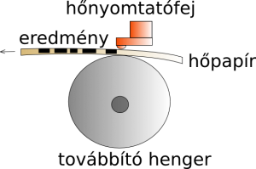

Függelék

Nyomtató
- piezoelektromos tintasugaras (InkJet)
- buborék tintasugaras (BubbleJet)

Rajzgép
Angolosan plotter. Műszaki rajz minőségi elkészítését teszi lehetővé. A kép megrajzolása különböző színű tollakkal történik.

Non-inpact nyomtatók
Nem ütő nyomtatók:
- tintasugaras
- lézer

Sornyomtató
Egyszerre egy egész sort nyomtat.

Lapnyomtató
Egyszerre egy egész lapot nyomtat.

Karakter nyomtatók
egyszerre egy karakter nyomtat
például:
- betűkerekes
- gömbfejes

Linkek
- http://en.wikipedia.org/wiki/Printer_(computing)
- http://hu.wikipedia.org/wiki/Nyomtat%C3%B3

